В соответствии с п. 2 раздела IV Протокола совещания № 12 от 15 ноября 2023 года, в МТУ Ространснадзора по СФО проведен анализ причин сходов железнодорожного подвижного состава в разрезе железных дорог за июнь 2025 года.
В указанный период на поднадзорных МТУ Ространснадзора по СФО железнодорожных путях общего пользования допущено 4 схода железнодорожного подвижного состава, из них 3 транспортных происшествия произошли на Западно-Сибирской, 1 – на Восточно-Сибирской железных дорогах.
Количество транспортных происшествий (сходы) на путях общего пользования, допущенных в июне 2025 г.
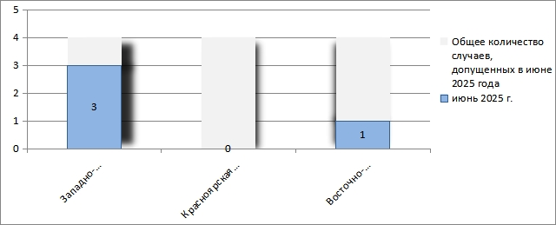
Из общего числа сходов подвижного состава на путях общего пользования,
3 случая возникли при производстве маневровой работы, 1 случай – при поездной.
Классификация транспортных происшествий (сходы)
Классификация по виду происшествия | Западно-Сибирская  железная дорога | Красноярская  железная дорога | Восточно-Сибирская железная дорога
Сход железнодорожного подвижного состава при поездной работе | 0 | 0 | 1
Сход железнодорожного подвижного состава при маневровой работе | 3 | 0 | 0
Всего | 3 | 0 | 1
Причинами сходов подвижного состава явилось:
- нарушения технологии производства маневровой работы привели к возникновению 2-х случаев событий на Западно-Сибирской железной дороге;
- нарушения текущего содержания пути привели к возникновению по 1-му случаю на Западно-Сибирской и Восточно-Сибирской железных дорогах.
Причины транспортных происшествий (сходы) в июне 2025 г.
Причины происшествия | Западно-Сибирская железная дорога |  | Красноярская железная дорога |  | Восточно-Сибирская железная дорога
Причины происшествия | Кол-во | % | Кол-во | % | Кол-во | %
Нарушение технологии производства маневровой работы | 2 | 67 | 0 | 0 | 0 | 0
Нарушение текущего содержания пути | 1 | 33 | 0 | 0 | 1 | 100
Всего | 3 | 100 | 0 | 0 | 1 | 100
Основными причинами сходов железнодорожного подвижного состава на путях общего пользования Западно-Сибирской железной дороги установлено:
- 2 события (67 % от общего числа сходов на путях общего пользования Западно-Сибирской железной дороги) произошло по причине нарушения технологии производства маневровой работы;
- 1 событие (33 % от общего числа сходов) произошло по причине нарушения текущего содержания пути.
Причины транспортных происшествий (сходы) на Западно-Сибирской ж.д.
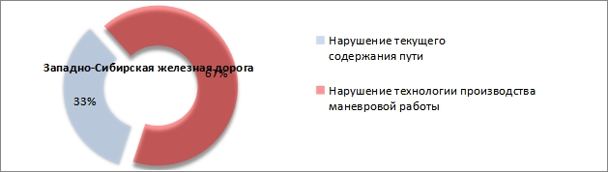
Основной причиной схода железнодорожного подвижного состава на путях общего пользования Восточно-Сибирской железной дороги послужило нарушение текущего содержания пути.

Динамика транспортных происшествий (сходы) на путях общего пользования, допущенных в июне 2025-2024 г.г.
Железная дорога | Общее количество |  | Причины
Железная дорога |  |  | Нарушение текущего содержания пути |  | Нарушение технологии производства маневровой работы |  | Нарушение технологии ремонта подвижного состава |  | Нарушение технологии производства технического обслуживания подвижного состава
Железная дорога | 2025 | 2024 | 2025 | 2024 | 2025 | 2024 | 2025 | 2024 | 2025 | 2024
Западно-Сибирская | 3 | 1 | 1 | 0 | 2 | 0 | 0 | 0 | 0 | 1
Красноярская | 0 | 0 | 0 | 0 | 0 | 0 | 0 | 0 | 0 | 0
Восточно-Сибирская | 1 | 2 | 1 | 0 | 0 | 1 | 0 | 1 | 0 | 0
Всего | 4 | 3 | 2 | 0 | 2 | 1 | 0 | 1 | 0 | 1
